学生证丢失补办流程
- 学生本人在省级报刊（省内公开发行）刊登遗失声明。
- 学生本人填写“学生证补发申请书”（见附件），并按要求填写完整内容、签字、粘贴报样。
- 需要办理火车优惠卡的学生，缴纳学生证工本费，留取缴费凭条
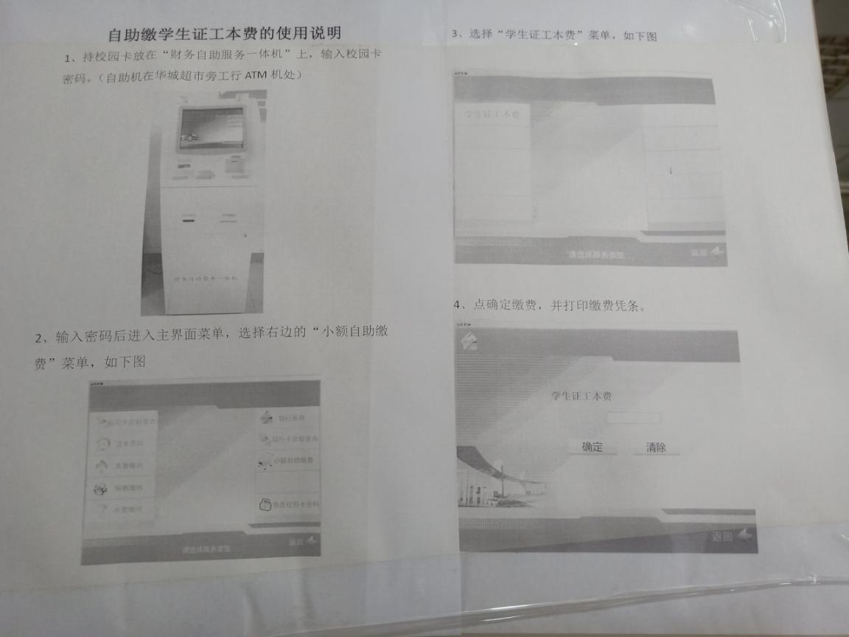
- 携“学生证补发申请书”、1寸证件照、缴纳工本费的白色凭条至学工办王老师处
- 填写新学生证，并贴近期1寸证件照。
- 等候教务处将办理好的学生证下发学院，等候通知领取

